En fantastisk termin på Purdue University

Innan avresa
Jag sökte utbytesstudier då jag ville pröva på att bo och studera i ett annat land samt lära känna nya människor förhoppningsvis från över hela världen. Anledningen till att det blev just USA var för att jag sedan länge har varit intresserad av att bo i landet och få uppleva den starka universitetskulturen som finns där. Jag hade ärligt talat inte så mycket förväntningar innan jag åkte då jag ville vara så öppen och mottaglig som möjligt för vad jag än skulle få för upplevelse under mitt utbyte. Jag hoppades främst på att träffa härliga människor och få se hur det är att studera i ett annat land än Sverige.
Det är en del förberedelser för att åka på utbyte till USA som jag ska gå igenom nedan men jag lovar att det är värt det! Det kan kännas rätt jobbigt inför avresan med allt man behöver fixa men nu i efterhand så minns jag knappt det utan bara alla fina minnen jag skapade under mitt utbyte. Mitt tips är verkligen att åk på utbyte, det är bland de bästa besluten jag har tagit i alla fall!
Visum: Visumansökan är det viktigaste i förberedelsen men det går dock inte att börja med det förens ansökan till Purdue är helt klar, vilket sker under början av hösten om du åker på vårterminen. Ansökan innebär att man bokar tid för intervju hos den amerikanska ambassaden. Se till att vara på plats i god tid innan din tid då det bildas en stor kö utanför som man måste stå i oavsett hur vilken tid man har bokat. Var beredd på att behöva stå i kön länge men sen när man väl kommer fram och det är ens tur så går det väldigt snabbt. Det ställer enbart några enkla frågor, tar foto och sen är det klart. Se till att boka tid så fort du har möjlighet efter antagning från Purdue. Visumet kostade ca 4000kr.
Språktest: När det gäller bevis på språkkunskap i engelska så räckte det för mig att skicka in ett bevis som utbyteskoordinatorn skrev samt att ange i ansökan att mitt hemuniversitet ger min masterutbildning på engelska.
Vaccin: Purdue kräver att man har tagit vissa vaccin och exakt vilka går att se i ett formulär för vaccinbevis som skolan vill att man ska ha fyllt i och fått signerat av en behörig. Jag gjorde detta genom att boka tid hos Vaccindirekt som kunde både ge mig en spruta som jag saknade och fylla i formuläret för totalt 1000kr. För att de ska fylla i formuläret så behöver du dock ha bevis på de vaccin Purdue kräver som du tog som barn vilket antingen dina föräldrar har sparat någonstans eller så måste du, precis som jag, skaffa fram det själv. Jag gjorde det genom att kontakta Regionsarkivet Stockholm som kunde skicka en kopia till mig. För bevis på de vaccin jag tog i skolan så behövde jag kontakta min gamla grundskola som skickade bevis på det. Gör detta så snabbt som möjligt då det kan ta ett par veckor att få fram dessa bevis. Det var dock flera av de andra utbytesstudenterna som jag träffade där som inte hade skickat in något vaccinationsbevis. Den enda konsekvensen blir att man senare i typ mars inte kan registrera sig på framtida kurser, vilket ändå inte är relevant för oss som bara är där i en termin. De vill också att man tar ett blodprov för tuberkulos direkt när man kommer dit men det var rätt dyrt så jag struntade i det vilket också gav samma icke-konsekvens som ovan. Ditt val om du också vill chansa på att det är lugnt vilket jag verkligen tror att det är eller om du vill betala för att vara på säkra sidan.
Finansieringsbevis: Purdue kräver också bevis på finansiering vilket innebär att man behöver skicka in bankutdrag med bevis på att man har ekonomiska medel på minst en specifik summa, tror det var 80 000 kr. Du kan skicka in bevis från CSN på finansiering men du får totalt bara typ 60 000 kr från dem så det krävs även ett kontoutdrag för att nå upp till summan. Dock kan du också få ytterligare ca 15 000kr lån av CSN för flygresan vilket jag tyckte var värt att ta. Det går bra att skicka in flera olika bevis på finansiering så länge totalsumman överstiger den summan de efterfrågar.
Försäkring: Försäkring får du gratis av Kammarkollegiet via KTH som utbyteskoordinator mejlar till dig. Du behöver sen skicka in försäkringsintyget till Purdue. Många andra utbytestudenter hade problem med att få detta godkänt men det gick bra för mig.
Har du några frågor gällande någon av dessa förberedelser inför att åka eller under din ansökan sen till Purdue så är det bara att mejla mig på james.bork@hotmail.com så ska jag försöka hjälpa till så gott jag kan.

Ankomst
Jag åkte till Purdue under vårterminen mitt 4:e år på KTH, första året under min master i finansiell matematik. Jag hade turen att min bror flyttat till Chicago för jobb strax innan jag åkte dit, så jag landade där ett par dagar innan terminen skulle börja för att bo hos honom först. Bäst är att flyga till Chicago O’Hare International Airport, och om du vill ta dig direkt därifrån till Lafayette, där Purdue University ligger, så tar du nog billigast buss, exempelvis Lafayette Limo. Om du åker från stan i Chicago som jag gjorde så kan du smidigt och rätt billigt ta buss med Flixbus/Greyhound. Jag kan verkligen rekommendera att stanna ett par dagar i Chicago under din tid i USA då det är en sevärd stad. Jag var också där under St. Patricks Day med några andra utbytesstudenter, vilket är en rätt stor högtid i Chicago. De har en parad, de färgar floden grön och serverar grön öl med mera, så det kan jag rekommendera.
Helgen innan terminen började höll Purdue i en mottagning som de kallar för Boiler Cold Rush (eller Boiler Gold Rush under höstterminen) där man får lära känna andra utbytesstudenter, internationella studenter och transfer-studenter. Jag rekommenderar verkligen att vara med på mottagningen! Det är inte speciellt dyrt samtidigt som det är en fantastisk möjlighet att få träffa andra utbytesstudenter och skaffa vänner tidigt in på terminen. Många av de jag träffade under mottagningen var de jag kom att umgås med under hela terminen och är nära vänner till mig idag. Det är också många roliga aktiviteter kopplade till mottagningen samt att du får se och lära dig att navigera på campus. Dessutom introduceras du till alla klubbar/föreningar som finns att gå med i på Purdue, vilket är oerhört många inom alla möjliga områden.

Ekonomi
Jag fick ett resebidrag från KTH på 6000kr. Det var lite svårt att söka andra stipendier då deadline för ansökan ofta är rätt tidigt men de kräver samtidigt bevis på ens antagning till universitet, vilket man inte får förens bara några få månader före att man ska åka. Det är ganska dyrt att resa till och att leva i USA så det är bra att vara inställd på det innan man åker. Jag upplevde dock att prisskillnaderna var mindre för oss svenskar än för de andra utbytesstudenterna då det ju redan är rätt dyrt i Sverige jämfört med många andra europeiska länder. Jag levde främst på pengarna från CSN och lite sparpengar. Jag betalade ca 60 000kr för boende och mat i en klumpsumma i början av terminen men då var jag en av de som betalade mest för boende av alla de jag pratade med så väljer du att bo med rumskamrater exempelvis så kan du komma undan mycket billigare. För att lättare ha råd med denna engångssumma så kan du skicka in bevis på att du behöver betala allt på en gång till CSN och då kan du få hela summan från dem på en gång. Du behöver också skicka in ett formulär till CSN från KTH som bevisar att du deltar i ett utbytesprogram, detta kan utbyteskoordinator fylla i åt dig. Efter att jag kom hem fick jag även ett stipendium i efterhand från Sveriges ingenjörer, Understöds- och stipendiefonden, som jag hade sökt innan jag åkte.

Boende
Jag bodde i ett så kallat dorm på campus vilket jag kan rekommendera. Det går även att skaffa lägenhet utanför campus men jag tror inte det är så mycket billigare samtidigt som att bo i dorm på campus kan vara ett bra sätt att lära känna folk på. Dessutom om du väljer att bo i dorm så väljer du också till en så kallad meal plan för mat som gör att du kan äta på olika ställen runt omkring campus. Jag köpte en meal plan som gav 13 måltider per vecka samt 225 ”dining dollars” för hela semestern, vilket är pengar man kan använda på restauranger och i affärer runt omkring campus. En fördel med att bo i dorm är att du betalar både boende och mat i engångssumma i början av terminen och sen behöver du knappt tänka på kostnader för mat och boende under resten av terminen. Du slipper tänka på att handla, laga mat och diska.
För att bo i dorm så ansöker man till skolan och det är bra att göra ansökan så fort som det är möjligt. I sin ansökan gör man nämligen en prioriteringslista över hur man helst bor (singelrum, dubbelrum, rum med flera rumskamrater, lägenhet) och som jag har förstått är det lite först till kvarn med tilldelningen, så skickar du in tidigare är det större chans att du får ditt förstaval. Jag bodde i ett singelrum vilket var dyrt men något jag trivdes väldigt bra med. Mitt rum var ganska litet men hade det jag behövde; säng, garderob, skrivbord, byrå och fönster. Man delar toalett med andra i korridoren och dessa städas varje dag så de hålls ändå relativt fräscha. Jag hade många vänner som bodde med rumskamrater och även om några hade problem med sina så tyckte de flesta att det fungerade rätt bra och vissa blev till och med goda vänner med sina. I vissa dorms så delar man toalett med andra i korridoren eller med ett fåtal andra i anslutande rum. I vissa finns det inget kök (som i min dorm) medan det finns i andra. Vilket dorm man hamnar i är inget jag tror man kan påverka då de flesta har alla olika rumstyper utan det handlar nog mer om tur att hamna i något av de bättre. Det enda du kan bestämma över är vilket typ av rum du är redo att betala för men sen kan du hamna lite var som på campus. Oavsett så var det ingen av de jag kände som bodde väldigt dåligt utan alla hade det rätt okej medan vissa hade det riktigt bra.
Alternativt så skaffar du boende på egen hand utanför campus men det vet jag tyvärr inte mycket om. Det positiva med det är att du kan laga mat på egen hand och många av de som bodde utanför campus kunde bjuda in vänner på fester eller filmkvällar vilket var svårt för oss som bodde i dorm. Dock har alla dorms gemensamma utrymmen med pingis, biljard och liknande där man kan hänga. Boendet kostade mig 3428 USD för 4 månader men jag vet vissa som betalade typ hälften av det så det beror helt på vad för typ av rum, hur många rumskamrater och i vilken dorm man hamnar i.

Universitetet och studierna
Purdue University är ett stort universitet med ungefär 50 000 studenter med fokus på ingenjörsutbildning men de erbjuder mer eller mindre alla möjliga utbildningar. Jag hade exempelvis kompisar som pluggade till dietist och psykolog där också. De har ett enormt campus fullt av fina byggnader, bibliotek, restauranger, affärer och ett gigantiskt träningscenter. Träningscentret kallas Corec och är nog det som sticker ut mest på campus. Som utbytesstudent har man tillgång till Corec gratis. Där finns gym, basketplan, pingisbord, fotbollsplan, badminton, simbassäng, hot tub, bastu, med mer. Dessutom finns tennisplaner, natur att springa i och två stycken 18-håls golfbanor nära campus. Så gillar man sport och att träna så är Purdue ett utmärkt val. Det är även väldigt stora inom Aerospace engineering och exempelvis har Neil Armstrong studerat där.
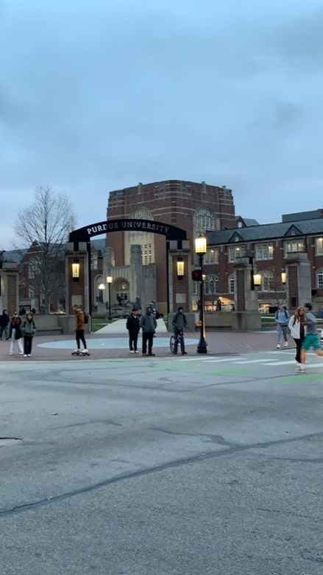
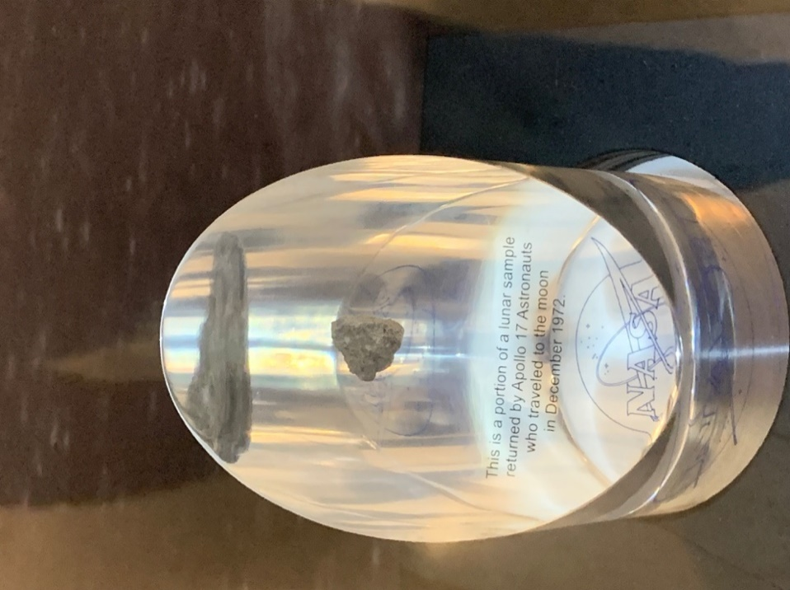
När det kommer till mat så hade jag som sagt 13 meal swipes (måltider) per vecka. Man kunde också välja 8 st eller 21 st men så här i efteråt så tror jag verkligen att 13 var det bästa alternativet om man inte har ett stort behov av frukost också. Jag brukade plocka några frukter från middagen med mig hem som frukost till dagen efter. De som hade 21 st hade oftast outnyttjade måltider över i slutet av varje vecka vilket tekniskt sett blir bortkastade pengar. Man kan dock också använda swipes i små affärer för snacks eller mindre luncher. Meal swipes kan man använda i de 5 olika food-courts som finns på campus där en meal-swipe innebär tillgång till buffén. Maten i food-courtsen håller inte superhög kvalitet men är helt okej och det fanns ofta mycket olika saker att välja mellan. Dessutom var måltiderna i food courtsen ett utmärkt sätt att träffa sina vänner och vi kunde spendera upp till 4 timmar där bara för att umgås. Jag rekommenderar att ladda ner appen Purdue Dining Menu för att se vad de olika courtsen serverar varje dag för att lättare bestämma vilken man vill gå till. Man kan också gå till olika restauranger som finns runt omkring campus där mina favoriter var ett sandwich/sallad-ställe som heter Cosi samt Chick-Fil-A som serverar goda kycklingburgare.
Jag pluggade en del på mitt rum men det finns även bra studieplatser i gemensamma utrymmen i varje dorm, i Corec och i olika byggnader runt omkring campus som exempelvis Neil Armstrong-byggnaden, Hicks-biblioteket och WALC. Skillnaden på utbildningen var stor i mitt tycke och jag upplevde det som mycket enklare än på KTH. Jag läste dock enbart 2 kurser som jag kunde tillgodoräkna mot obligatoriska kurser här på KTH medan de andra 2 kurser som jag läste var valfria inom Industrial Engineering, vilket gjorde att jag nog läste mycket enklare kurser än många andra. Många av mina vänner bland utbytesstudenterna som läste andra program hade en betydligt tuffare termin så det verkar bero mycket på program och vilka kurser man läser. Stora skillnaden skulle jag säga är att det nivåmässigt var lättare men istället så var det mycket mer att göra regelbundet. I många kurser ger de veckovisa hemläxor som kräver lite tid men man kan också samla mycket poäng till sitt betyg på hemläxorna, quiz och lektionsnärvaro som gör att pressen på sista tentorna i april är mycket mindre än tentor på KTH där hela ens betyg avgörs. Betygssystemet på Purdue fungerar så att i varje kurs så ger olika moment en procentssats till slutbetyget. Så exempelvis så kan en kurs bestå av tentor som står för 60% av slutbetyget, hemläxor som står för 20%, quiz som står för 15% och närvaro på lektioner som står för 5%, totalsumman är alltså 100%. Jag gillade detta system då det inte blir lika mycket press på sista tentan då man tekniskt sett redan kan vara godkänd i kursen innan dess. Dessutom så tillåter många kurser att man kan räkna bort ett visst antal läxor, vilket innebär exempelvis att enbart de 5 bästa av 6 läxor räknas. Generellt krävs 60% för godkänt i en kurs men det kan variera beroende på kurs.

Kurser
På Purdue så behöver man läsa minst 12 credits vilket vanligen innebär 4 kurser då de flesta kurser är 3 credits. I utbytet krävs att 50% av dessa ska vara inom sin skola, vilket i mitt fall var The School of Industral engineering (IE) då jag läser industriell ekonomi på KTH. Jag läste följande kurser:
- STAT47301 – Introduction to Arbitrage-Free Pricing of Financial Derivatives. (3 credits = 6 HP).
Denna kurs kunde jag tillgodoräkna mot SF2701 - Finansiell Matematik. Detta var min absoluta favoritkurs under terminen och detta är främst tack vare professorn Dan Rubin. Han är en fantastisk människa och pedagog med stort sinne för humor. Han gör sina kurser roliga men samtidigt väldigt lärorika, så har du chansen att läsa en kurs med Dan så rekommenderar jag dig starkt att göra det. Det var totalt 3 tentor under kursens gång som alla handlade om de områden som man gått igenom de senaste veckorna inför tentan. Det är alltså inte som på KTH där man oftast har en tenta som tentar av hela kursen på slutet utan man tentar av några områden i taget vilket var skönt. Dessutom har nästan alla kurser något som kallas ”exam reviews” under lektionen innan tentan där de går igenom vad som kommer att komma på tentan, vilket underlättar en hel del också. Dan kunde till och med ibland säga ”detta är fråga x på tentan” om ett problem han precis gått igenom. De tre tentorna står för 22% var av betyget, alltså 66% totalt. 15% är homeworks för varje kapitel, som är relativt lätta. 14% är quiz som han ger i klassrummet lektionen efter att en homework lämnats in och handlar om samma områden. Sista 5% är närvaro och 3 st månatliga möten med Dan via zoom (så kallade 1on1:s). Dessa möten hölls i ca 15 min och var egentligen mest till för att Dan ville lära känna en. Man kunde prata om vad man ville och ställa frågor om man behövde det. Detta är den mest utmanande av de kurser jag läste men är fortfarande inte så svår. Jag kan starkt rekommendera den om man vill lära sig mer om optioner och applicering av Black-Scholes formula samt för att kunna tillgodoräkna SF2701.
- MGMT45200 – Manufacturing Strategy and Process Innovation. (3 credits = 6 HP).
Denna kurs kunde jag tillgodoräkna mot ME2324 – Strategisk ledning vid teknikskiften. Detta är en kurs inom Management-skolan med Tom Brush som professor och väldigt få studenter, enbart 11 stycken under min termin. Mer eller mindre varje enskild lektion handlade om ett enskilt business-case med management i fokus som man förväntats ha läst innan och sedan diskutera i klassen, inget krav på det dock. Tom är trevlig och snäll med rättningen som jag upplevde det. 20% av betyget består av närvaro och deltagande under lektionernas diskussion. 15% är 4 st inlämningsuppgifter (där bara de 3 bästa resultaten räknas) där man skriver 2 sidor diskussion om ett business-case utifrån angivna frågor. 20% är ett större case-arbete man gör i grupp. 15% är en presentation man gör i samma grupp om ett annat business-case. 30% är sedan en final exam som man gör sista veckan där man under 2 timmar får ett par korta case att läsa samt frågor att besvara kopplat till dessa. Kursen är överlag ganska enkel samtidigt som den ger bra erfarenhet i case-lösning ur ett management-perspektiv.
- IE38600 – Work Analysis and Design 1 (3 credits = 6 HP).
Detta var en valfri kurs inom the School of Industrial Engineering. Kursen handlar om ergonomi på arbetsplatsen och jag upplevde det som en väldigt enkel kurs. 50% av betyget är uppdelat på 3 tentor som görs löpande under kursens gång och handlar om de områden man gått igenom de senaste veckorna inför tentan. Man får ta med sig ett ”fuskblad” på 2 sidor till tentorna där man kan mer eller mindre skrivna ner allt relevant från föreläsningarna vilket gör tentorna rätt enkla. 15% av betyget består av hemläxor som är rätt enkla att lösa genom att kolla på föreläsningsslidsen. 5% av betyget står för quiz som läggs upp under föreläsningen för att ta närvaro. Föreläsningarna var inte så nödvändiga att gå på för att klara kursen men dock har man 6 labbar under kursens gång som är bra att gå på. Där står närvaro på labbarna för 5% av betyget och labbrapporter som man gör i grupp efter labben för 20% av betyget. Sista 5% är peer evalution, vilket är google-formulär som man fyller i efter varje labbarbete där man betygsätter varje persons arbete i gruppen och ditt betyg av dessa 5% baseras alltså på vad andra i gruppen ger dig för betyg för ditt bidrag. Labbarna var väldigt enkla och rapporterna kräver inte mycket tid eftersom man är runt 5–6 personer per grupp. Denna kurs är ett väldigt bra alternativ ifall man vill välja en enkel valfri kurs.
- IE47400 – Industrial Control Systems (3 credits = 6 HP).
Detta var också en valfri kurs inom the School of Industrial Engineering. Innehållet i denna kurs är rätt komplicerat då man går in djupt inom systemtänk både konceptuellt men främst i form av beräkningar. Dock gjorde upplägget i form av online-tentor kursen betydligt enklare och mindre tidskrävande. Föreläsaren var duktig även om det var lite dålig disciplin i klassrummet med en stor klass. 70% av betyget består av 3 tentor som alla är online. De första 2 tentorna var bara tillgängliga i 2 timmar medan den sista var tillgänglig i 24 timmar. 20% av betyget består av hemläxor som man ganska enkelt kunde lösa med föreläsningsslidsen. 10% av betyget består av quiz som man hade 15 minuter på sig att lösa online. Detta är den kurs som jag tror skulle vara svårast och tuffast av alla ifall det inte vore för upplägget som istället gjorde det till en väldigt enkel kurs.
- PES11600 – Golf (1 credit = 3 HP)
Purdue erbjuder en rad olika sportkurser som golf, tennis, friidrott, med mera. Dessa kurser kostar inget extra för utbytesstudenter då extrakostnaden som står angiven ingår i studieavgiften som betalas av skolan vid utbytet. Jag tog en golfklass som medföljde att man fick spela gratis på en av deras två 18-hålsbanor under terminen vilket jag verkligen kan rekommendera för golfintresserade eller för de som bara vill pröva på. Banan är väldigt välskött och vacker.

Staden och landet
Purdue University ligger i West Lafayette och jag skulle säga att Purdues campus är det största med den stan. Det finns dock många bra restauranger, ett par barer; Harry’s, Brothers, The Tap och ett par nattklubbar; Cactus och WhereElse. Med ungefär en halvtimmes promenad eller 10 min med buss så kommer man till Lafayette där det finns mer restauranger och barer, men jag spenderade det mesta av min tid på campus. Tar man buss i typ 1,5 timme så kan man åka till Indianapolis, huvudstaden i staten Indiana. Jag gjorde aldrig detta själv men hörde från vänner som åkte dit en gång att det var rätt fint. I det stora hela så skulle jag säga att det inte finns jättemycket sevärt i närheten av campus, utöver Chicago som ligger ca 2,5 timme bort med buss. Åker du till Purdue University så är det mer för att hänga på campus och sen kanske göra större resor till andra stater i USA. Något som är bra att känna till är att Purdue är ett så kallat ”dry campus” vilket innebär att man inte får dricka eller förvara alkohol på campus. Med det sagt så finns det väldigt mycket festliv runtomkring ändå i form av barerna, nattklubbarna, hemmafester och framförallt Frat- och Sorority-houses. Tänk dock på att åldersgränsen för att gå på barer/klubbar i USA är 21 år och de är rätt strikta med det på de flesta ställen då de kräver pass om du inte har amerikanskt ID. Jag skulle säga att det är rätt fördelaktigt att vara över 21 om du ska åka på utbyte till USA.
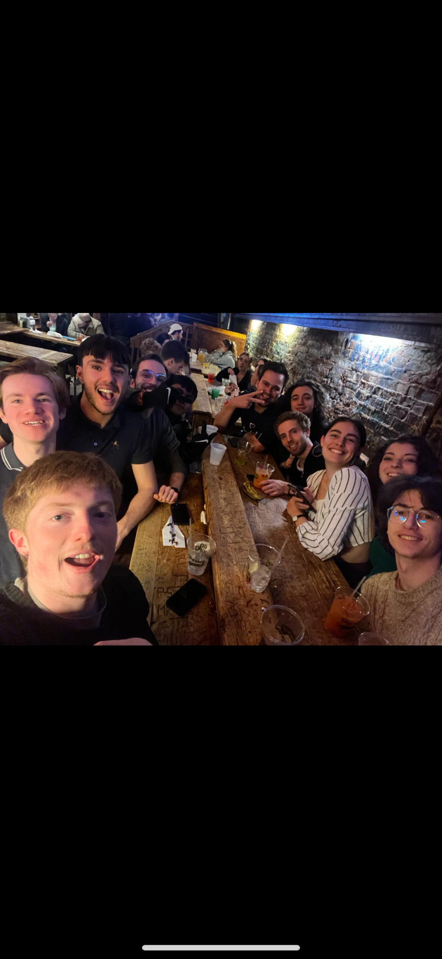
Jag skulle inte säga att jag upplevde så stora kulturkrockar faktiskt. Folket i Midwest-USA, där Purdue befinner sig, är enligt mig rätt lika svenskar. De är trevliga men många håller sig lite mer för sig själva. Jag upplevde det som svårt att skaffa vänner i mina klasser då jag inte hade någon gemensam kurs med någon annan. Det var mest så att man gick till lektionen, satt tyst och lyssna på professorn, och lämnade sen rätt snabbt för en annan lektion. Man kan ju såklart göra ännu mer ansträngning än vad jag gjorde för att lära känna folk i sin klass men jag skaffade alla mina goda vänner bland utbytesstudenterna istället vilket räckte väl för mig iallafall. Jag stötte på amerikaner mer i min dorm eller på fester. Många av mina vänner blev dock goda vänner eller ihop med amerikaner där så de är ju absolut inte omöjliga att komma nära dem även om det kan krävas lite mer ansträngning.
En grej som överraskade mig var vädret. Jag hade inte kollat upp det så mycket men hade förstått att det är rätt kalla vintrar men att det tidigare blir varmt under våren men jag hade ingen aning att det var så fluktuerande som det var. Vi hade ner mot -30 grader ibland i januari, upp till +17 i februari för att sedan få -20 igen i februari. Mot våren blev det dock väldigt varmt redan i mars och i april/maj var det kontinuerligt ca 20-25 grader och ibland upp mot 30 grader så det var rätt extrema temperaturskillnader som jag inte upplevt tidigare. Ibland kunde det vara 20 grader under dagen men minusgrader under natten. Så packa kläder för alla möjliga typer av väder.
En av anledningarna till att jag ville åka till USA på utbyte under vårterminen var för att uppleva Spring Break, vilket är en vecka mitt under terminen då man är ledig från skolan och då många åker iväg till en annan del av USA. Vi var ett stort gäng av utbytesstudenter som bestämde oss för att åka till Miami vilket var en av de bästa veckorna i mitt liv. Det var otroligt bra väder, stränder, mat och festliv. Det var rätt dyrt men jag kan verkligen rekommendera att tidigt försöka synkronisera med folk att åka någonstans under Spring Break. Jag vet andra som åkte till Kalifornien, New Orleans, New York och Kanada, med mera och alla verkade ha en fantastisk vecka.
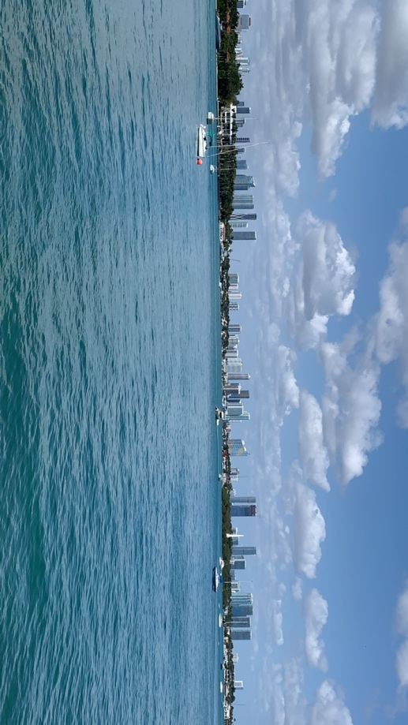
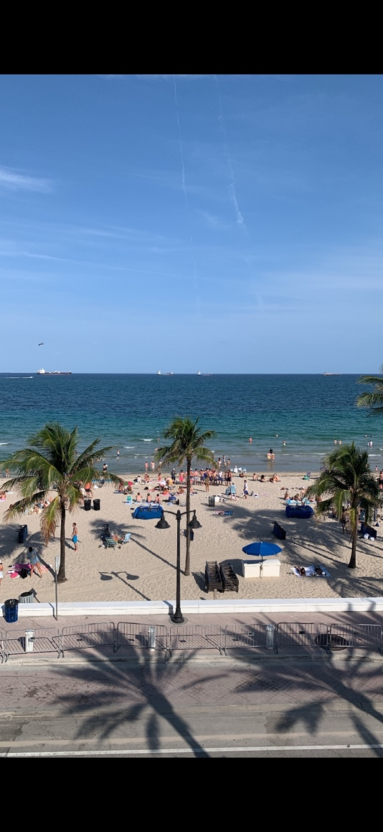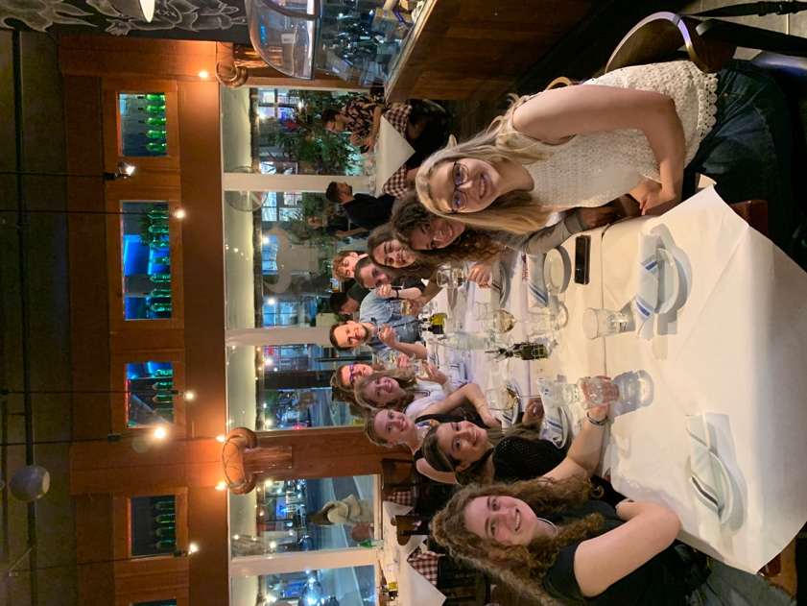
Vårt Spring Break avslutade med St. Patricks Day i Chicago vilket var riktigt häftigt.
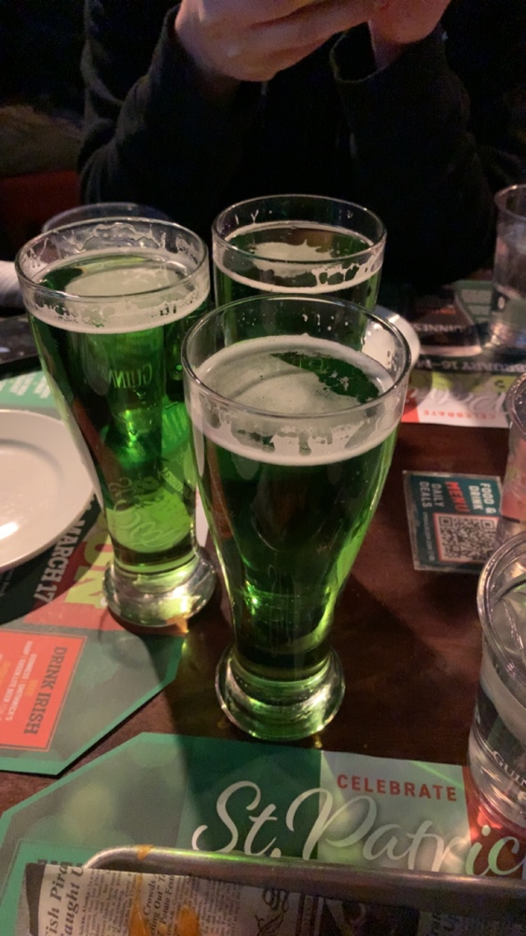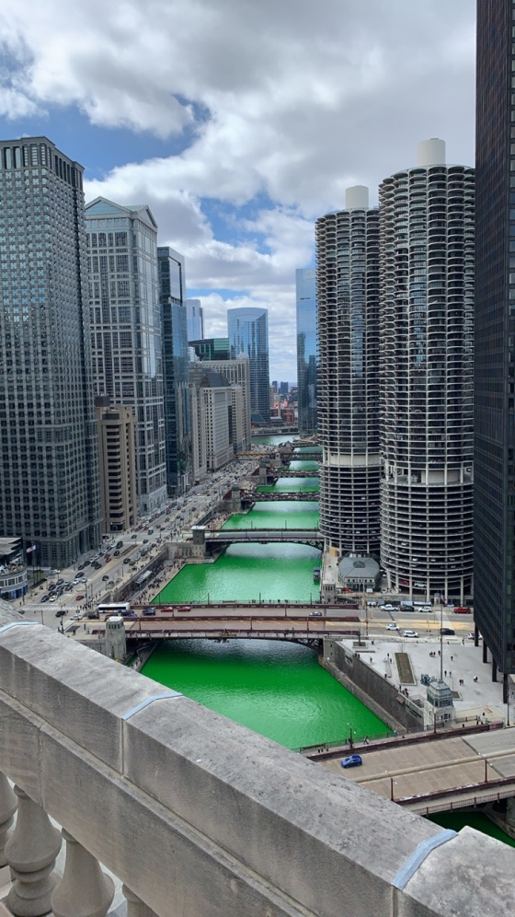

Fritid och sociala aktiviteter
På fritiden umgicks jag mest med mina vänner, främst andra utbytesstudenter. Vi spenderade oftast ett stort gäng i 2-3 timmar i food-courtsen under middagarna (se bilden nedan) och ibland på kvällarna spelade vi brädspel eller någon sport. Jag spenderade också tid i träningscentret för gym, pingis, basket och fotboll. Under vintern drog vi bland annat till en isrink i närheten av campus för att åka skridskor. Vi var också ett gäng på typ 12 grabbar som hyrde fotbollsplanen vid 3 tillfällen vilket kostade ca 30 kr per person per tillfälle. Man kan också gå med i klubbar inom alla möjliga områden men detta var inget jag valde att göra. På helgerna så festade vi mycket och när det blev finare väder spenderade vi också mycket tid ute i gräset på dagarna. Bra ställen för detta är i Cary Quads bakgård eller vid the Engineering Fountain. Mot slutet av terminen spenderade jag en del tid vid golfklubben både på driving range och ute på golfbanan.
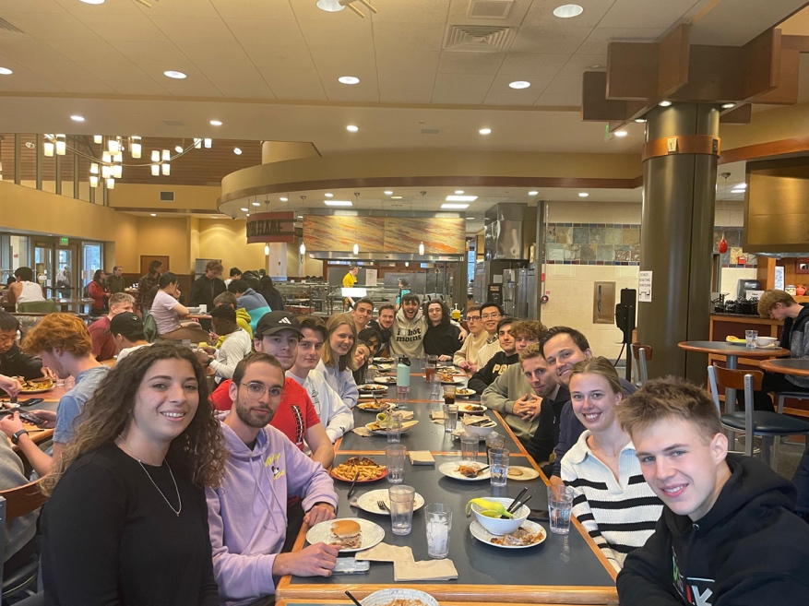
Sportkulturen är stor på Purdue och framförallt är de helt tokiga i basket. Deras herrlag i basket är dessutom väldigt bra och nådde under min termin National Finals för första gången på ca 60 år vilket var häftigt. Tyvärr förlorade de finalen som spelades på annan ort men som visade på jumbotronen på campus basketbollsarena Mackey Arena (jag var där) men det var väldigt roligt att följa deras resa mot finalen. Utöver att jag följde hela slutspelet så såg jag också en basketmatch live i arenan vilket var en otroligt häftig upplevelse och ett måste om du åker till Purdue! Biljetterna går att köpa billigt via en discordgrupp som jag kan bjuda in dig till om så önskas. Jag har också hört att det är grymt bra stämning på de amerikanska fotbollsmatcherna men det var tyvärr inte säsong för det när jag var där så fick inte uppleva det.
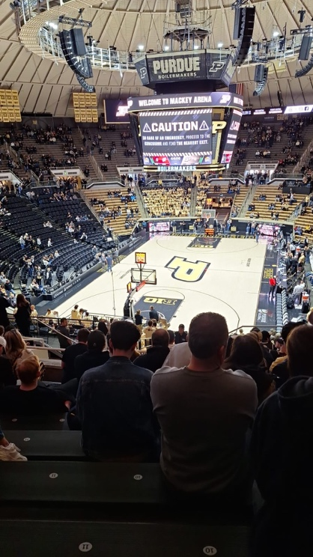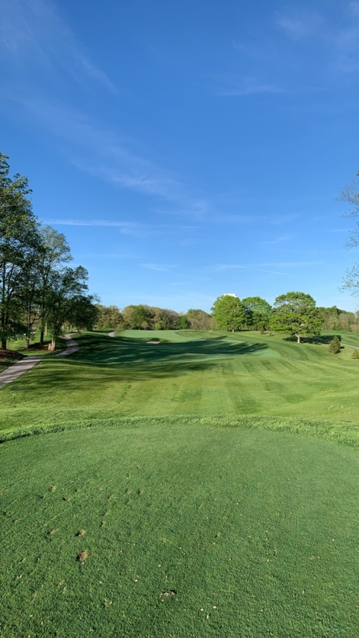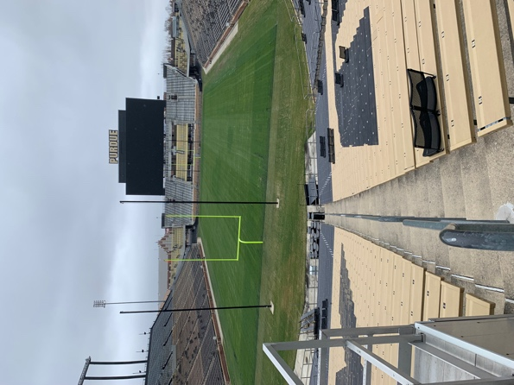
Under terminen så skedde också en total solförmörkelse i närheten av campus vilket var oerhört häftigt och det hade inte skett i Indiana på 155 år. Vi var ett gäng som åkte iväg för att hitta ett bra ställe att se det på och det var bland det sjukaste jag har upplevt i mitt liv.
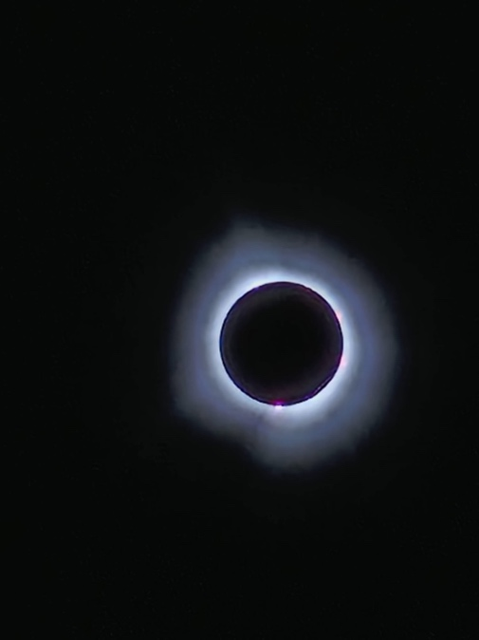
Under terminen så åkte jag också upp till Chicago en helg för att titta på en hockeymatch med min bror i NHL mellan Chicago Blackhawks-Nashville Predators. Chicago förlorade tyvärr stort men vi fick se Filip Forsberg göra hattrick för Nashville så det var rätt häftigt. Efter terminen var slut så stannade jag kvar i Chicago i ett par veckor och bodde hos min bror. Vi gick då också på en fotbollsmatch i MLS mellan Chicago Fire-Charlotte FC. Tyvärr blev det återigen förlust för Chicago men det var en cool upplevelse och vi fick tag i biljetter för bara ca 120kr styck. Inramningen inför sportevent är något amerikaner är experter på och det var väldigt häftigt under båda dessa event. Min bror har även gått på en basketmatch i NBA i Chicago och säger att det är ännu häftigare. Basket och hockey är dock dyrare än fotbollen då det är betydligt mer populärt här i USA. Rekommenderas starkt att gå på någon av dessa sporter eller alla tre om man har möjlighet för det.
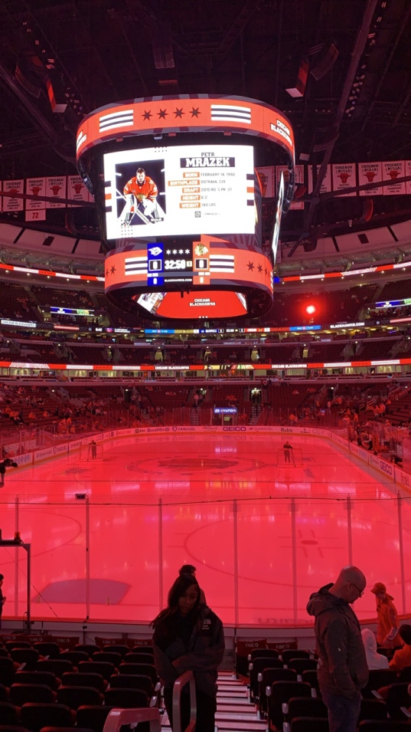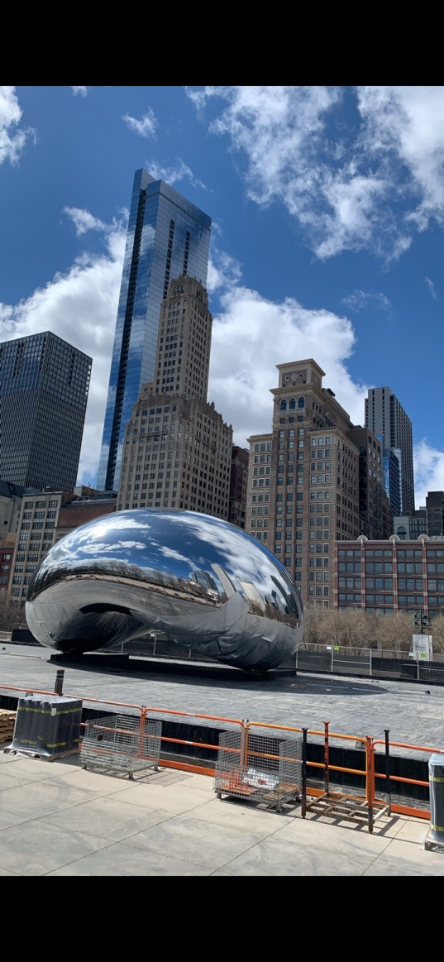

Hållbarhet
För att ta sig till USA så krävs det ju flygplan och tyvärr numera ett stopp på vägen då SAS inte längre flyger direkt till Chicago. Från Chicago kan man sedan ta buss eller tåg till Lafayette där Purdue ligger. Jag skulle säga att jag levde rätt så hållbart under min tid på campus. Jag promenerade överallt och skulle jag resa längre så tog jag buss. Eftersom jag betalade för all mat i förskott så var jag nästan aldrig och handlade. Food-courtsen i sig är dock kanske inte de mest hållbara då man ser väldigt många som tar för mycket mat från buffen och sedan slänger det de inte orkar äta upp. De flesta kursböckerna var tillgängliga online och de få jag behövde i fysiskt exemplar fanns tillgängliga att hyra billigt istället för att köpa vilket var väldigt smidigt.

Rekommendationer och övriga reflektioner
Sammanfattningsvis, så rekommenderar jag verkligen Purdue. Starten kan kännas lite tuff, det gjorde det för mig i alla fall, men snabbt så kommer man in i det och jag trivdes enormt bra under min tid där. Det var givetvis mycket på grund utav att jag träffade så många fantastiska människor som jag ser som vänner för livet, vilket jag såklart inte kan garantera att någon annan kommer att göra bara för att de åker till Purdue men jag trivdes även väldigt bra på campus och med mina kurser också. Jag rekommenderar verkligen att bo på campus och att äta i food-courtsen då det är väldigt smidigt och det är ett bra sätt att lära känna folk på. Var med på mottagningen för nya studenter! Gå med i någon klubb du är intresserad av. Gör det mesta av din tid där då terminen går extremt snabbt, speciellt efter Spring Break då tiden bara rann iväg kändes det som. Jag kommer att vara evigt tacksam för min tid i USA och jag ångrar inte en sekund att jag gjorde det även om det var en del att fixa inför avresan.
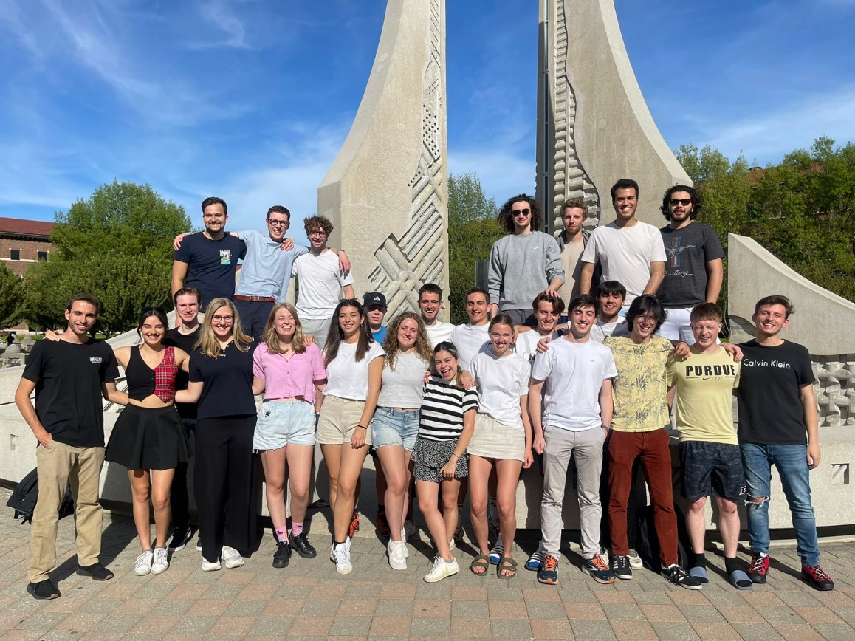
Stort lycka till med vart du än åker! Har du några frågor eller funderingar är det bara att höra av dig till mig på james.bork@hotmail.com.

